Chapitre 11  ACTIVITÉ 3 – Un classement pour les solvants – page 212  → Comment expliquer l'aspect des éprouvettes , en tenant compte, en particulier, des interactions électriques déterminantes dans le phénomène de dissolution ? | 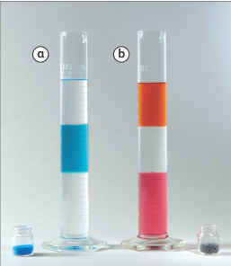

1. Analyser
> Observer la photographie, et proposer un classement possible pour les solvants.
En cas de difficulté, faites appel à votre professeur, et collez ici l’aide qu’il vous donnera.

2. Réaliser
> Réaliser les expériences proposées.
En cas de difficulté, faites appel à votre professeur, et collez ici l’aide qu’il vous donnera.

3. Communiquer
> Synthétiser sous forme de tableau toutes les observations faites lors des différentes expériences réalisées.

4. Valider
> Conclure en répondant à la question posée et en proposant plusieurs critères permettant de classer les solvants disponibles au laboratoire.
En cas de difficulté, faites appel à votre professeur, et collez ici l’aide qu’il vous donnera.

